一、常用快捷键设置

帮助->欢迎使用

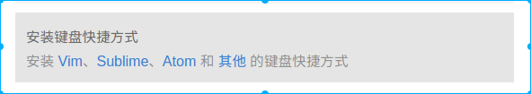点其它，安装Eclipse相同的快捷键

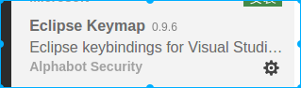

二、HTML和CSS快捷键（Emmet）

文件->首选项->设置

右边默认设置添加 "emmet.triggerExpansionOnTab": true

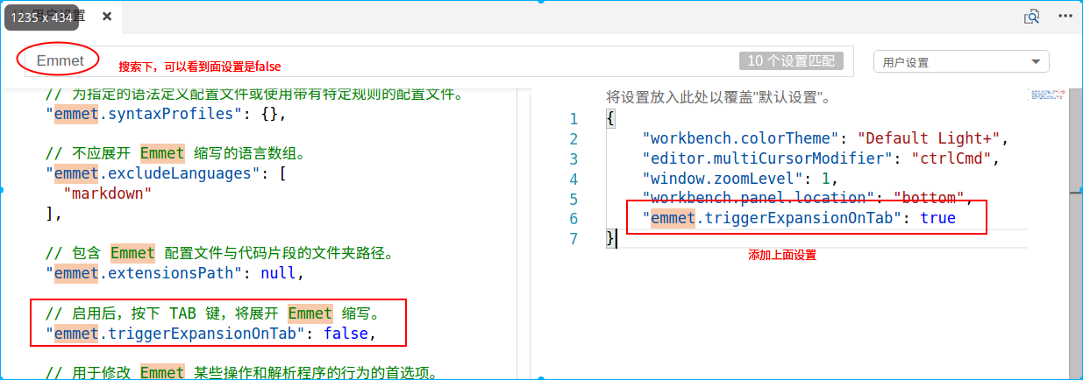

eg：table>tr>td*3 按tab可以生效

三、常用快捷方式

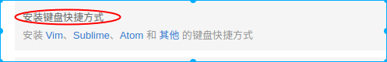

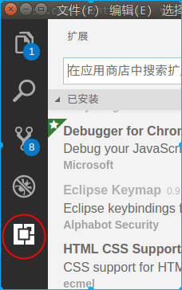

HTML CSS Support :增加.html中css的代码补全，可以手动增加配置文件来增加外部css中的class补全

步驟一：安装插件HTML CSS Support ，并重启

步驟二：在文件->首选项->设置 添加下面信息

// 启用在输入时显示含有参数文档和类型信息的小面板

"editor.parameterHints": true,

// 控制键入时是否应自动显示建议

"editor.quickSuggestions": {

"other": true,

"comments": true,

"strings": true

}

[Auto Rename Tag](https://link.jianshu.com/?t=https://marketplace.visualstudio.com/items?itemName=formulahendry.auto-rename-tag) ： html的开始和结束标签同时更新

[Auto Import](https://link.jianshu.com/?t=https://marketplace.visualstudio.com/items?itemName=steoates.autoimport)：（重要）自动引入模块 ？

AutoFileName：./或../后带入后面文件名称

[vscode-fileheader](https://link.jianshu.com/?t=https://marketplace.visualstudio.com/items?itemName=mikey.vscode-fileheader) ： 通过快捷键ctrl+alt+i在文档开头添加文件说明

步驟一：安装插件vscode -fileheader，并重启

步驟二：在首选项-》设置-》中搜索fileheader

步驟三：右侧默认设置添加编写者和最后修改者

"fileheader.Author": "caiping",

"fileheader.LastModifiedBy": "caiping"

步骤四：ctrl+alt+i  代码前可以添加账号信息（可以在键盘快捷键中更换快捷方式）

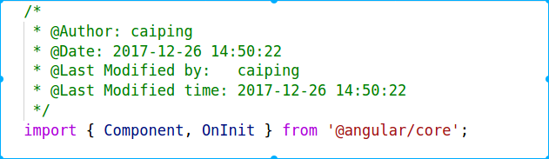

https://www.zhihu.com/question/62385647/answer/239825034

Angular VS Code TypeScript and HTML Snippets: angular代码快捷建

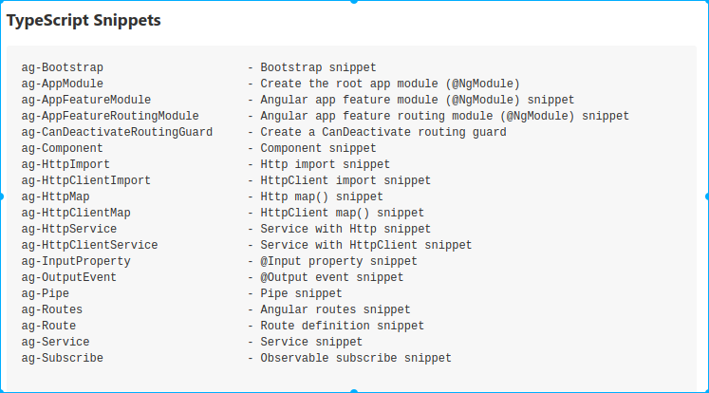

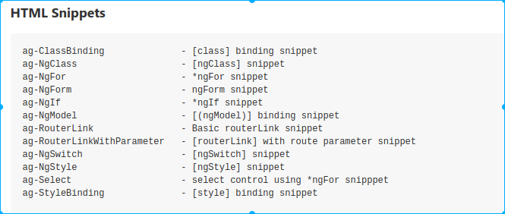

Angular Support：F3跳转到定义

Add Angular Files：添加Angular文件

四、Chrome Debug 调试代码

步骤一：添加插件 Debugger for Chrome，点击安装，安装完成之后，启动

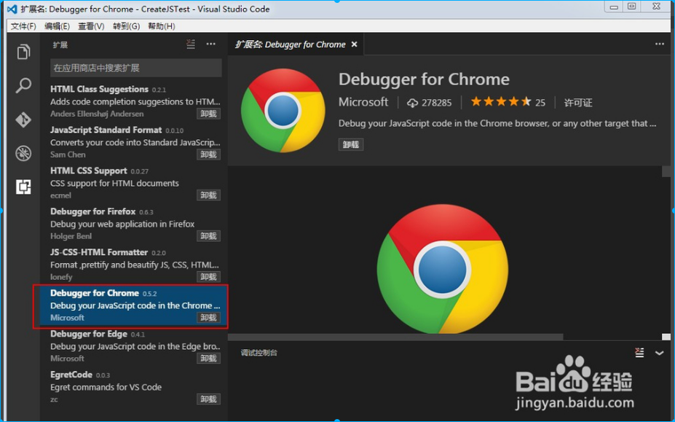

步骤二：配置启动参数

1.按 F5，出现界面如图，选择 Chrome

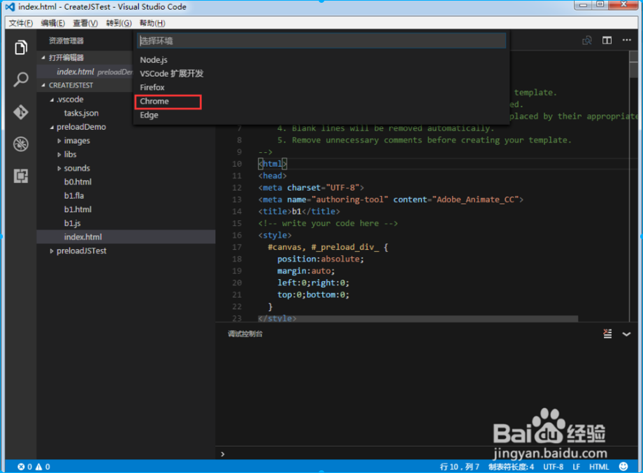

1. 然后会打开配置文件 launch.json

|  |
| --- |
| {  // 使用 IntelliSense 了解相关属性。  // 悬停以查看现有属性的描述。  // 欲了解更多信息，请访问: https://go.microsoft.com/fwlink/?linkid=830387  "version": "0.2.0",  "configurations": [  {  "name": "LaunchChrome",  "type": "chrome",  "request": "launch",  "url": "http://localhost",  "sourceMaps": true,  "webRoot": "${workspaceRoot}",  "userDataDir": "${workspaceRoot}/.vscode/chrome"  }  ]  } |

步骤三：按F5启动Chrome浏览器，可以在VSC里Debug调试代码